| PROGRAMA DE FORMACIÓN | Elaboración del desarrollo curricular para programas de formación del SENA |
| --- | --- |

| COMPETENCIA | 240201049 - Estructurar proyectos para la formación según el perfil de salida del estudiante. | RESULTADOS DE APRENDIZAJE | 240201049 -2. Elaborar la planeación pedagógica de acuerdo con el proyecto formativo y guía de Desarrollo curricular del SENA. |
| --- | --- | --- | --- |

| NÚMERO DEL COMPONENTE FORMATIVO | CF04 |
| --- | --- |
| NOMBRE DEL COMPONENTE FORMATIVO | Planeación Pedagógica |
| BREVE DESCRIPCIÓN | A través del desarrollo de este componente adquirirá elementos conceptuales y prácticos que le permitirán elaborar la planeación pedagógica en el procedimiento de desarrollo curricular. |
| PALABRAS CLAVE | Didáctica, estrategias, Formación Profesional Integral, Pedagogía, Planeación Pedagógica. |

| ÁREA OCUPACIONAL | 4 - CIENCIAS SOCIALES, EDUCACIÓN, SERVICIOS GUBERNAMENTALES Y RELIGIÓN |
| --- | --- |
| IDIOMA | Español |

1. **TABLA DE CONTENID:**

Introducción

1. Concepto

2. Elaboración de la planeación pedagógica

2.1. Consideraciones para la Planeación Pedagógica de la Formación Titulada y Complementaria

2.2. Criterios de articulación de competencias básicas y transversales y los resultados de aprendizaje esperados

2.3. Criterios para el diseño de las Actividades de Aprendizaje

2.4. Criterios cuantitativos para el Diseño de las Actividades de Aprendizaje

2.5. Criterios cualitativos para el diseño de las actividades de aprendizaje

Síntesis

1. **DESARROLLO DE CONTENIDO:**

**Introducción**

¿En qué consiste la Planeación Pedagógica en el proceso de Desarrollo Curricular?

En el siguiente recurso, lo invitamos a revisar la introducción a este proceso.



**1. Concepto**

**Figura 1**

*Planear*



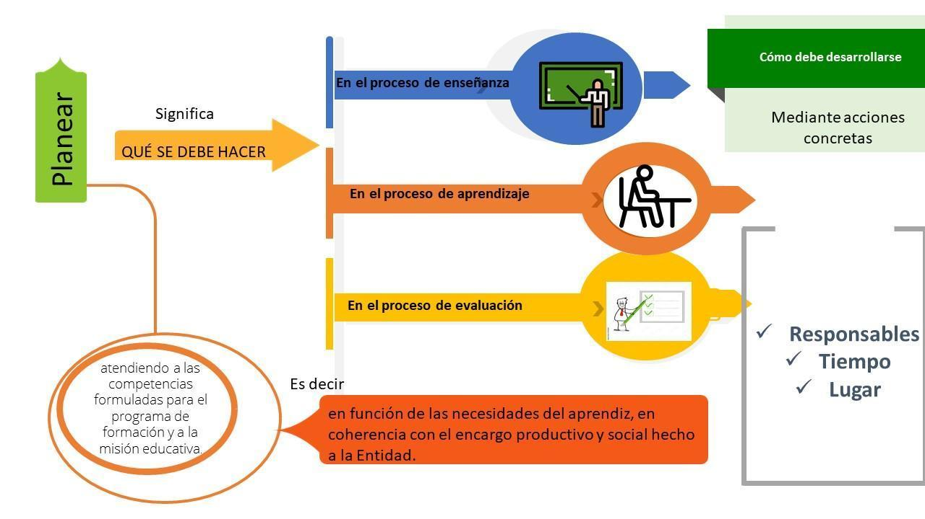

Para el Servicio Nacional de Aprendizaje – SENA la Planeación Pedagógica orientará a los equipos de desarrollo curricular para que se diseñe un plan en torno a los elementos conceptuales, procedimentales y prácticos, necesarios en la mediación pedagógica y la transposición didáctica de la formación.

La Planeación Pedagógica se construye a partir de los intereses de contexto y de la propuesta antropológica que toda entidad educativa desea brindar a una comunidad, definiendo así la identidad pedagógica de cada establecimiento educativo y organización de actividades de aprendizaje que deben ejecutarse durante el proceso de formación. Determina las exigencias de ambientes, recursos, talento humano, estrategias, técnicas, para la ejecución de la formación.

Su estructura atiende a la formulación de actividades de aprendizaje a lo largo del proceso de formación orientado por el instructor, las cuales deben promover:

* La autonomía,
* El pensamiento crítico,
* La investigación,
* la gestión de la información,
* el uso de las TIC
* y el trabajo colaborativo, a partir de las actividades de aprendizaje formuladas.





**Figura 2**

*Variables pedagógicas de la Planeación pedagógica*



En la figura anterior se relacionan los siguientes elementos, es necesario precisar que algunos solo aplican a formación titulada.

* Fase de proyecto (si el programa es de formación titulada)
* Actividad de proyecto (si el programa es de formación titulada)
* Competencia(s)
* Resultados de aprendizaje.
* Actividades de aprendizaje a desarrollar.
* Duración actividad de aprendizaje (horas)
  + Horas de trabajo directo.
  + Horas de trabajo independiente.
* Estrategias didácticas activas.
* Ambientes de aprendizaje tipificados:
  + Ambiente.
  + Materiales de formación.
  + Instructores responsables.
* Criterios de evaluación.
* Descripción de la evidencia de aprendizaje.
* Observaciones.

**2. Elaboración de la planeación pedagógica**

El Sistema Integrado de Gestión y Autocontrol SENA - SIGA, incluye dentro de su módulo de Documentos, el formato GFPI-F-134 Planeación Pedagógica Proyecto Formativo. El recurso puede ser encontrado en el siguiente link: <http://compromiso.sena.edu.co/> - Gestión de la Formación Profesional Integral.

**Figura 3**

*Sistema CompromISO - SENA*

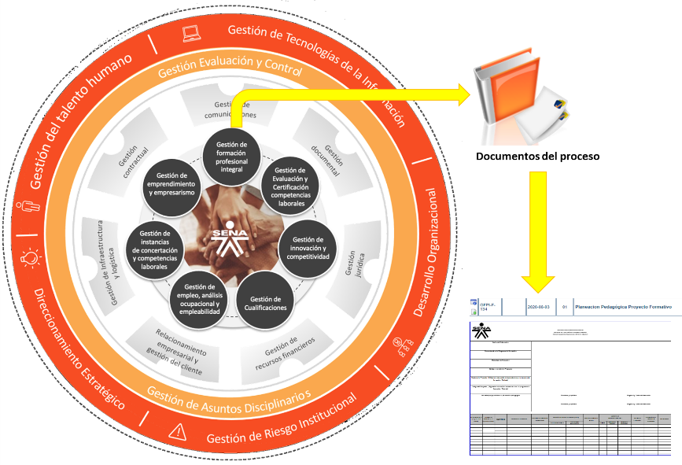

De acuerdo con las necesidades e interés plasmados por el equipo responsable del diseño curricular[1] en el programa de formación complementaria o de formación titulada, es que se debe estructurar la Planeación Pedagógica como la base para el desarrollo de la formación, revise la ruta a continuación.

**Figura 4**

*Ruta de la Planeación Pedagógica*



Para abordar la elaboración de la planeación pedagógica, se consideran los elementos en el orden presentado en la figura.

A continuación, se explican cada uno de los conceptos de la ruta de la Planeación Pedagógica partiendo de los lineamientos establecidos en el Decreto 1330 de 2019 y el modelo pedagógico de la formación profesional integral en el enfoque para el desarrollo de competencias y el aprendizaje por proyectos:



La interrelación sistémica converge en el concepto de Competencia propia del SENA y enmarcada en los principios de la Formación Profesional Integral. En la figura siguiente se observan los tipos de competencias del Modelo SENA.

**Figura 5**

*Modelo de Competencia SENA*

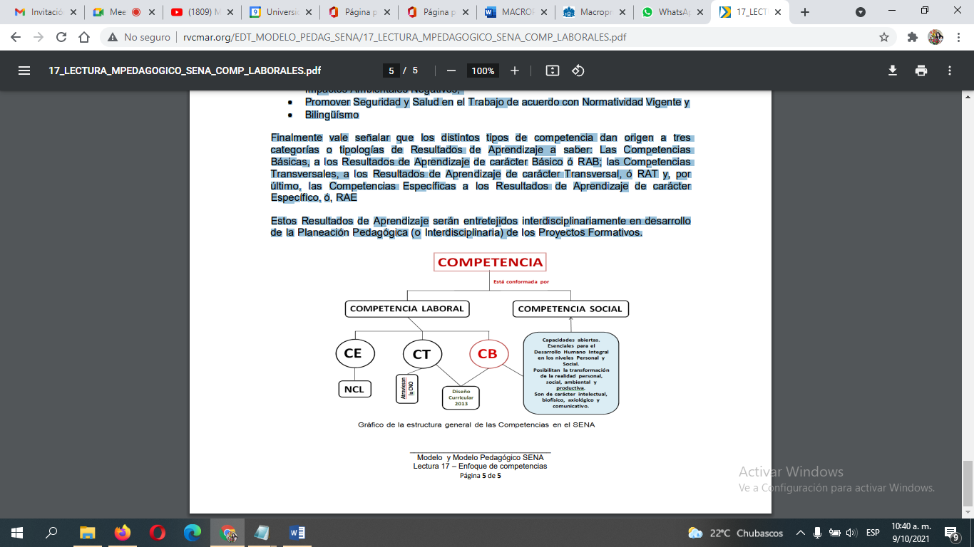

De acuerdo a la Figura 5. Modelo de Competencia SENA, la *Competencia laboral* (Páez Luna, 2012) surge como respuesta a la capacidad de una persona para desempeñar funciones productivas en contextos variables, con base en los estándares de calidad establecidos por el sector productivo; en esta concepción subyace la intencionalidad institucional de responder pertinentemente a las necesidades del sector productivo en términos de la cualificación de los trabajadores, a través del cumplimiento de dos parámetros: uno, la formación a la medida según necesidades de cada sector y dos, los estándares de calidad establecidos y se plasman en el diseño de la Norma de Competencia Laboral, fuente primaria del diseño de los Programas de Formación.

**Figura 6**

*Competencia Laboral*





Los distintos tipos de competencia dan origen a tres categorías o tipologías de Resultados de Aprendizaje a saber:

* Las Competencias Básicas, a los **R**esultados de **A**prendizaje de carácter **B**ásico ó RAB
* Las Competencias Transversales, a los **R**esultados de **A**prendizaje de carácter **T**ransversal o RAT
* Las Competencias Específicas a los **R**esultados de **A**prendizaje de carácter **E**specífico o RAE

Estos Resultados de Aprendizaje serán entregados interdisciplinariamente en desarrollo de la Planeación Pedagógica (o Interdisciplinaria) de los Proyectos Formativos.

De acuerdo con la guía de Diseño curricular (ver anexo GFPI-G-008_GUIA_DISEÑO_CURRICULAR), para seleccionar las competencias específicas, el Equipo de Diseño Curricular realiza la revisión de Normas Sectoriales de Competencia Laboral NSCL nacionales e internacionales vigentes y registradas en el Sistema de Gestión Académico Administrativo, Estructuras Funcionales de la Ocupación (EFO) o Cualificaciones y que den respuesta a la ocupación.

Las competencias transversales serán obligatorias para los programas de formación técnicos y tecnológicos. Para los programas tecnológicos se incluirá adicionalmente la competencia de investigación.

Las competencias clave son obligatorias en programas tecnológicos y opcionales en los programas laborales, su inclusión la define el Equipos de Diseño Curricular basando su decisión en las características del programa de formación y en la naturaleza de las competencias específicas. La búsqueda en el Sistema de Gestión Académico Administrativo de estas competencias se puede realizar por palabra clave o código, estas competencias se describen a continuación:



**2.1. Consideraciones para la Planeación Pedagógica de la Formación Titulada y Complementaria**

A continuación, se presentan los elementos diferenciadores que se deben tener en cuenta al momento de la elaboración de una formación titulada y una complementaria.

* **Planeación Pedagógica de la Formación Titulada**

Recordemos que un *Programa de Formación Titulada* de acuerdo con el programa de Gestión de Formación Profesional Integral en su Guía de Desarrollo Curricular código GFPI-G-012 V3 (Ver anexo GFPI-G-012_Guia_Desarrollo_Curricular), es una modalidad de la formación profesional integral que imparte el SENA, dirigida a desarrollar y fortalecer las competencias del recurso humano, comprende las actividades de formación, entrenamiento y reentrenamiento en temas específicos y se caracteriza por que las acciones de formación conducen al otorgamiento de un título de formación profesional.

En el SENA se cuenta con los equipos de *Desarrollo Curricular[2]* quienes acuerdan los períodos para sus secuencias de *planeación pedagógica*, quienes consideran y acuerdan conveniente mantener unos períodos regulares, ya sean trimestrales, mensuales o semanales. Los criterios para estipular la duración de la planeación quedan a discreción del Equipo, siempre en coherencia con la duración estipulada para el desarrollo de las competencias contempladas en el Programa de Formación.

Para la elaboración de la *Planeación Pedagógica* de un *Programa de Formación Titulada* se debe tomar como referencia el *Proyecto Formativo*, el cual establece las duraciones de cada *Actividad de Proyecto.* Como cada actividad comprende un número determinado de *Resultados de Aprendizajes*, se pueden establecer cuáles se deben abordar en un lapso o período determinado, programando el ambiente de formación y asociando los materiales de formación, así como las condiciones relacionadas con la Seguridad y Salud en el Trabajo, así como la gestión ambiental.

En cualquier caso, el *Equipo de Desarrollo Curricular* cuenta con la potestad de tomar las decisiones que considere más adecuadas a cada situación particular en contexto, tanto en el orden cualitativo como cuantitativo, con la condición de que mantengan los siguientes criterios lógicos y objetivos para la distribución de los Resultados de Aprendizaje de carácter específico y de integralidad, así como a los principios pedagógicos para el diseño pedagógico de las actividades de aprendizaje y del resto de variables implicadas.

* **Planeación Pedagógica Complementaria**

Para el caso de la formación complementaria es importante recordar que es una modalidad que se desarrolla puntualmente para responder a una necesidad específica del sector productivo, para la elaboración de la *Planeación Pedagógica* de un *Programa de Formación Complementaria,* de acuerdo con Gestión de Formación Profesional Integral Guía de Desarrollo Curricular código GFPI-G-012 versión 03, se debe tomar como referencia no en su totalidad sino las partes específicas de la *Competencia Laboral*, la cual establece la duración de las *Actividades Específicas* que requieren ser profundizadas; en esta formación no se formula ni registra proyecto formativo en el aplicativo SOFIA plus.

**2.2. Criterios de articulación de competencias básicas y transversales y los resultados de aprendizaje esperados**[3]

De acuerdo con la circular 344 de 2012 – Servicio Nacional de Aprendizaje – SENA, se considera los siguientes criterios para la articulación de las competencias y los resultados de aprendizaje:

* **Criterio de Antecedente – Consecuente,** el cual es la secuencia lógica del antes y después en desarrollo del proceso formativo de los **R**esultados de **A**prendizaje. Señala que los **R**esultados de **A**prendizaje **B**ásico y **R**esultados de **A**prendizaje **T**ransversal se combinarán y desarrollarán pedagógicamente en función de los **R**esultados de **A**prendizaje **E**specíficos (Técnicos); es decir, el carácter genérico de los **R**esultados de **A**prendizaje **B**ásico y **R**esultados de **A**prendizaje **T**ransversal se concretará según el objeto de estudio o la naturaleza de las *Competencias Específicas (Técnicas)*, se trata entonces de identificar los conocimientos que se deben abordar primero y que sirven de base para desarrollar conocimientos posteriores.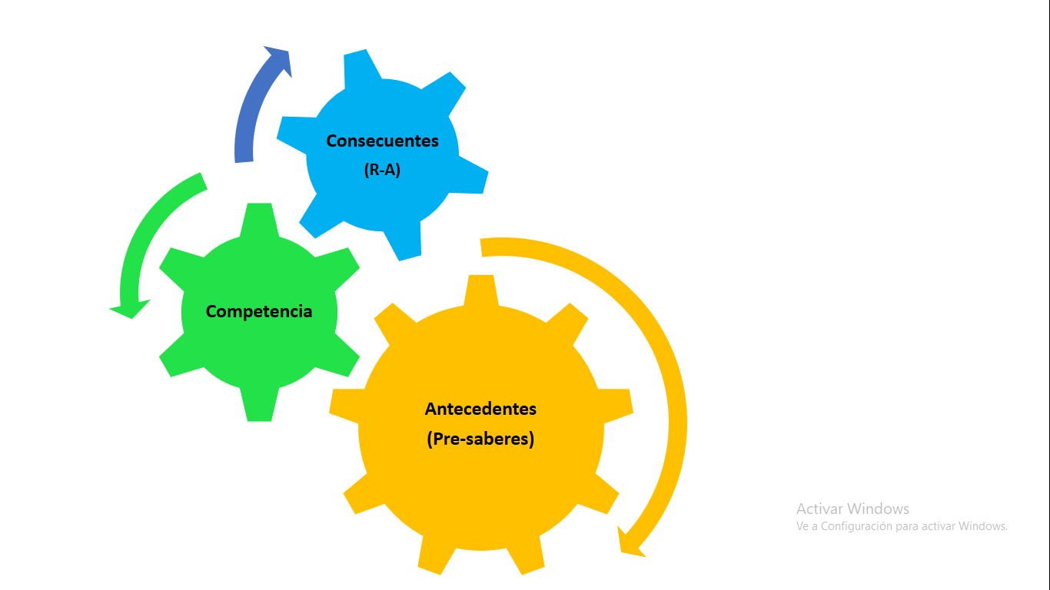
* **Criterio de Pertinencia:** los **R**esultados de **A**prendizaje **E**specíficos del programa se articularán y desarrollará en función de los **R**esultados de **A**prendizaje de **I**ntegralidad, esto con la intención de mantener la vocación institucional de formación para el trabajo y el desarrollo humano, es posible, una vez avanzado el Proyecto Formativo, realizar más adelante procesos formativos de carácter más general o de fundamentación (propios de los RAB y RAT) sin perder nunca de vista la naturaleza y pertinencia específica de los Proyectos Formativos, por ejemplo, un Resultado deAprendizaje específico - disciplinar, se puede acompañar de uno de la Competencia relacionada con Comunicación para la elaboración de informes.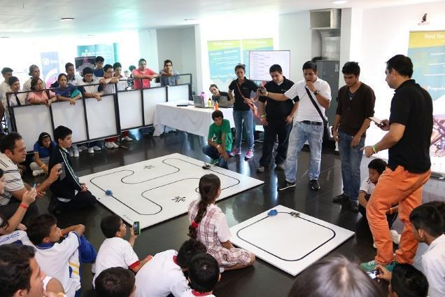
* **Criterio de sistematicidad:** hace relación a la concepción, planeación, ejecución y evaluación de todos los tipos de competencias dentro de un enfoque sistémico en el cual todas las actividades están relacionadas entre sí y orientadas hacia el mismo fin: el desarrollo humano integral de los Aprendices y especialmente, el Desarrollo de las Competencias Laborales contempladas por los Proyectos Formativos.
* **Criterio de coherencia:** implica que todos los componentes del proceso formativo en las fases de planeación pedagógica, ejecución y evaluación están interrelacionados de manera lógica, buscando así la optimización del tiempo y los recursos y el cumplimiento de los propósitos formativos de manera lógicamente integrada. 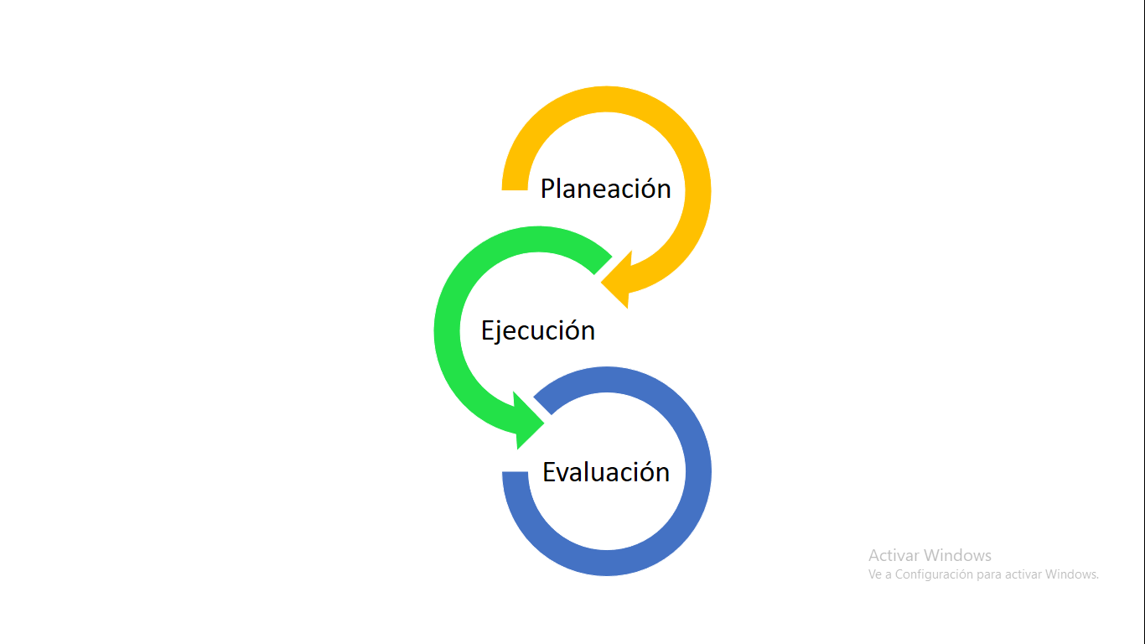

En particular el criterio de coherencia supone el cumplimiento del principio de causalidad que debe animar todo el proceso de planeación pedagógica del Proyecto Formativo así: si los Aprendices desarrollan las Actividades de Aprendizaje se logran los Resultados de Aprendizaje; si se logran los Resultados de Aprendizaje, se alcanza la Competencia, entre otros.

* **Criterio de continuidad:** en virtud de la existencia de conjuntos combinados de los Resultados de Aprendizaje del programa de formación, señala que no pueden existir semanas de trabajo, ni de instructores ni de Aprendices, dedicadas únicamente a uno de los dos componentes de la integralidad de la Formación Profesional. En todas las semanas de trabajo pedagógico y administrativo que dure cada Proyecto Formativo se distribuirán y trabajarán proporcionalmente tanto el componente técnico como el social.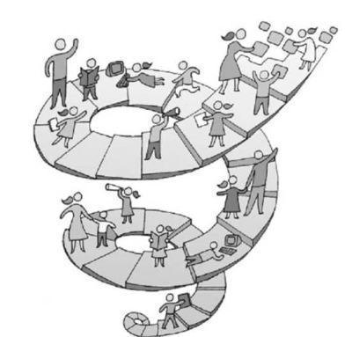

**2.3. Criterios para el diseño de las actividades de aprendizaje**

Las actividades de aprendizaje propician y facilitan el logro de los objetivos de la Formación Profesional Integral, para su diseño se deben tener en cuenta el desarrollo de las dimensiones: actitudinal, cognitiva y procedimental. Revise la información de cada dimensión en la siguiente infografía.



Como apoyo para su elaboración se puede utilizar fundamentos en Taxonomías de verbos como el propuesto por Bloom, para la escritura de Resultados de Aprendizaje. Para saber más, se le invita a revisar el blog dispuesto en el material complementario sobre la taxonomía de Bloom.

**Nota:** Recuerde que, para comenzar un proceso formativo a partir de resultados de aprendizaje establecidos previamente, se deben pensar intencionalmente los procedimientos, acciones y operaciones tanto de enseñanza como de aprendizaje y no dejarlo a la inspiración del momento o a la propia experiencia.

Ahora bien, el diseño de las actividades de aprendizaje tiene dos momentos: enunciar el conjunto de actividades y acciones a realizar para alcanzar el resultado de aprendizaje.

* **Momento 1: Actividades Técnicas Aprendizaje.** Tienen como consecuencia el logro del Resultado de Aprendizaje objeto de análisis y en función de ello, tienen una forma lingüística, como se observa a continuación:

**Figura 7**

*Estructura Gramatical ATA*



Nota:. Tomado de Guía de Desarrollo de Formación por módulos GFPI-G-029. v.03

Como requisito para mantener el carácter sistémico y coherencia del conjunto de enunciados.

* **Momento 2: Acciones a realizar.** Para tener claridad de cuáles y cuántas acciones deben realizar los aprendices se deben **r**esponder la pregunta: ***¿Qué debe aprender a aprender, aprender a hacer y evidenciar desde el ser, el aprendiz desde lo cognitivo, procedimental, y valorativo-actitudinal para lograr un resultado o conjunto de resultados de aprendizaje?***

**Figura 8**

*Niveles para la formulación de la ATA*



Nota. Tomado de Guía de Desarrollo de Formación por módulos GFPI-G-029. v.03

El número adecuado de actividades técnicas de aprendizaje; lo define el Equipo de Desarrollo Curricular, se sugiere que un resultado de aprendizaje contenga mínimo una (1) y máximo cuatro (4) actividades técnicas de aprendizaje. Se debe tener en cuenta que las actividades no pueden ser el resultado de tareas.

El verbo a utilizar en las actividades técnicas de aprendizaje debe ser medible, estas actividades deben ser ejecutadas en un tiempo acorde con los recursos, materiales y equipos disponibles.

El diseño de actividades técnicas de aprendizaje debe estar orientado a:

* Organizar casos reales en un contexto laboral y en el entorno social.
* Situaciones problema o situaciones formativas que involucren al aprendiz con la función laboral y social en la cual se van a desempeñar.

En la siguiente figura se muestran las características a las cuales deben responder una actividad técnica de aprendizaje y deben ser tenidas en cuenta por el equipo técnico para su planteamiento diferenciándose de un resultado de aprendizaje.

**Figura 9**

*Características de la ATA*



Nota. Tomado de Guía de Desarrollo de Formación por módulos GFPI-G-029. v.03

**2.4. Criterios cuantitativos para el diseño de las actividades de aprendizaje**

Para el Diseño de las Actividades de Aprendizaje no existe una regla matemática a la hora de calcular el número adecuado de Actividades de Aprendizaje con respecto a uno o varios Resultados de Aprendizaje. Depende de dos factores:



Con base en esto, se darían los siguientes casos:



Para cerrar el componente cuantitativo, tenga en cuenta los siguientes aspectos:

* La suma de los tiempos de las actividades de aprendizaje, deben corresponder con las duraciones establecidas en el proyecto formativo (*formación titulada*)
* En cuanto al número de actividades de aprendizaje que se han de diseñar para cierto número de Resultados de Aprendizaje, se debe tener en cuenta que las primeras presentan un alto nivel de generalidad y su desglose pedagógico se lleva a cabo en las Guías de Aprendizaje.
* Como los tiempos de formación son cortos, los procesos de aprendizaje deben ser eficientes en recursos y tiempo. Esto apunta al criterio de *economía*.
* La estructura lingüística de los enunciados debe ser lo más concisa y precisa posible, evitando que sean muy largos; eso sin dejar de lado su densidad desde un punto de vista semántico (que expresen mucho significado)

**2.5. Criterios cualitativos para el diseño de las actividades de aprendizaje**

Tenga en cuenta los siguientes criterios cualitativos al momento de diseñar las actividades de aprendizaje:

* Cubrir las tres áreas de desarrollo: cognitiva, procedimental y valorativa-actitudinal (Saber, Hacer y Ser)
* Determinar si la actividad es individual o en equipo.
* Determinar si la modalidad es presencial o desescolarizada.
* Motivar al aprendiz, correspondiendo a sus intereses, su estilo de aprendizaje y su ejecución es posible en diversos contextos y mediante varias fuentes de conocimiento.
* Ser coherentes con el nivel y tipo de formación; además de las competencias a desarrollar.
* Ser redactadas con la estructura V+O+C: el verbo utilizado es transitivo en infinitivo. Se sugiere acudir a la “Taxonomía de Verbos”.
* Las actividades de aprendizaje pueden tener carácter sincrónico, requiriendo la presencia de dos o más instructores al mismo tiempo y escenario, o pueden ser de carácter asincrónico, desarrollada en distintos tiempos y espacios con la condición de mantener la coherencia y sistematicidad del proceso formativo.

Para cerrar la elaboración de la planeación pedagógica, se deben tener en cuenta:

* La determinación de estrategias didácticas activas constituye un conjunto de procedimientos propuestos y utilizados por el equipo ejecutor de manera intencional y planificada, con el fin de facilitar el desarrollo de las actividades de aprendizaje.
* La caracterización de los ambientes de aprendizaje, recursos, instructores y la evaluación a través de la estructuración de las Evidencias de Aprendizaje que el aprendiz debe construir y aportar al proceso formativo. Los productos deben ceñirse a las fases del Proyecto Formativo, de tal forma que se encuentren en correspondencia con los Resultados de Aprendizaje implicados.

**Síntesis**

A continuación, se presenta un mapa que representa esquemáticamente la información de este componente.

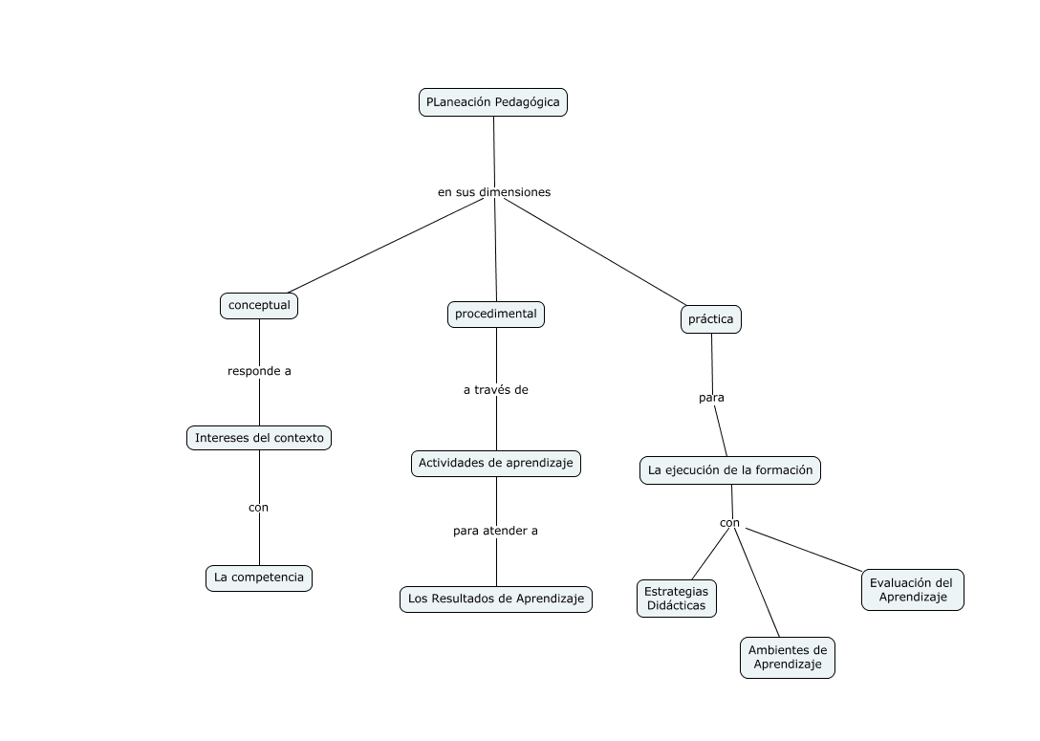

1. **ACTIVIDADES DIDÁCTICAS (ENTRE 1 Y 2 MÁXIMO POR COMPONENTE)**

| **DESCRIPCIÓN DE ACTIVIDAD DIDÁCTICA** | |
| --- | --- |
| Nombre de la actividad | Planeación pedagógica de proyectos formativos |
| Objetivo de la actividad | Comprobar saberes sobre los elementos que estructuran la planeación pedagógica. |
| Tipo de actividad sugerida | Falso – Verdadero. |
| **Archivo de la actividad**  **(Anexo donde se describe la actividad propuesta)** | Anexo1_Actividad Didactica |

1. **MATERIAL COMPLEMENTARIO**

| Tema | Referencia APA del Material | Tipo de material  (Video, capítulo de libro, artículo, otro) | Enlace del recurso o  archivo del documento o material |
| --- | --- | --- | --- |
| 3.2. Criterios para el diseño de las Actividades de Aprendizaje | Eduteka (2019). La Taxonomía de Bloom y sus actualizaciones. [Web log post]. Blogspot.  https://eduteka.icesi.edu.co/articulos/TaxonomiaBloomCuadro | blog | https://eduteka.icesi.edu.co/articulos/TaxonomiaBloomCuadro |

1. **GLOSARIO**

| TÉRMINO | SIGNIFICADO |
| --- | --- |
| Ambiente de aprendizaje | Es el conjunto de condiciones que propician y facilitan el logro de los objetivos de la Formación Profesional Integral, conformado por: componente físico o de infraestructura, componente tecnológico y componente pedagógico, este último mediante estrategias como el trabajo en equipo, la investigación, el acceso y utilización de TIC que posibilitan junto con la mediación del instructor, una dinámica de transferencia creativa del conocimiento a situaciones reales. |
| Competencia | “Demostrada capacidad para utilizar conocimientos, destrezas y habilidades personales, sociales y metodológicas, en situaciones de trabajo o estudio y en el desarrollo profesional y personal…”. (Comisión Europea de Educación y Cultura, 2008) |
| Desarrollo curricular | Proceso mediante el cual se planea, diseña y ejecuta la ruta de aprendizaje de cada aprendiz, mediante proyectos formativos, planeación pedagógica; que contienen actividades de aprendizaje, y aplicación de técnicas didácticas activas que permiten desarrollar sus competencias con ritmos de aprendizaje personalizados. (Sena, |
| Resultado de aprendizaje | Expresión de lo que una persona sabe, comprende y es capaz de hacer después de un proceso de aprendizaje. Los resultados de aprendizaje se expresan en términos de conocimientos, destrezas, autonomía y responsabilidad. |

1. **REFERENCIAS BIBLIOGRÁFICAS**

Eduteka (2019). La Taxonomía de Bloom y sus actualizaciones. [Web log post]. Blogspot.

<https://eduteka.icesi.edu.co/articulos/TaxonomiaBloomCuadro>

MEN (2015). Decreto 1330 de 2015. <https://www.mineducacion.gov.co/1759/articles-387348_archivo_pdf.pdf>

Páez Luna, D. L. (2012). El modelo pedagógico de la formación profesional integral en el enfoque para el desarrollo de competencias y el aprendizaje por proyectos.

SENA. (2020). Guía de Desarrollo Curricular. Publicaciones SENA Dirección General.

SENA. (2020). Guía de Diseño Curricular. Publicaciones SENA Dirección General.

SENA. (30 de 09 de 2013). Anexo Orientaciones Pedagógicas para la Planeación Pedagógica

de los Proyectos Formativos.

1. **CONTROL DEL DOCUMENTO**

|  | Nombre | Cargo | Dependencia | Fecha |
| --- | --- | --- | --- | --- |
| Autor (es) | María Cristina Hurtado Zúñiga | Instructora Experta Temática | Centro de Desarrollo Tecnológico Industrial – Valle | Septiembre 2021 |
| Alix Cecilia Chinchilla Rueda | Diseñadora Instruccional | Regional Distrito Capital – Centro de Gestión Industrial | Septiembre 2021 |
| Paula Andrea Taborda Ortiz | Evaluadora Instruccional | Regional Distrito Capital – Centro de diseño y Metrología | Noviembre de 2021 |
| Rafael Neftalí Lizcano Reyes | Asesor Pedagógico | Regional Santander - Centro Industrial del Diseño y la Manufactura. | Noviembre de 2021 |
| Sandra Patricia Hoyos Sepúlveda | Revisión y corrección de estilo | Centro para la Industria de la Comunicación Gráfica - Distrito capital | Noviembre de 2021 |

1. GFPI-AN-006 Conformación de Equipos de Desarrollo Curricular de Programas a Las Modalidades Virtual y a Distancia
2.
3.